管货宝
操作说明书

管货宝
2021-6-1
目录

1. 进入系统 4
2. 登录 4
3. 选择默认角色和机构 5
4. 修改密码 5
5. 退出系统 6
6. 图标说明 6
7. 运单票据管理 7
7.1运单管理 8
7.1.1运单列表 10
7.1.2 新增运单 10
7.1.3运单查询 11
7.1.4运单导出 11
7.2中转运单录入 12
7.3运单修改 12
8. 发货/收货处理 13
8.1货物运输清单 13
8.2货物运输清单列表 14
8.3新建货物运输清单 14
8.4发货处理 15
8.5查询货物运输清单 15
8.6导出到EXCEL 16
8.2 收货清单 16
9. 分货处理 17
10. 提货 17
11. 货物中转 18
12. 中转提货 19
13. 结算员交款清单 20
14. 返款清单/收款清单处理 22
14.1返款清单 22
14.2收款清单 23
15. 代收货款支付清单(现金) 23
16. 代收货款支付清单(转账) 24
17. 客户提款(现金) 25
18. 客户提款(转账) 26
19. 客户提款结算 27
20基础信息管理 28
20.1组织机构管理 28
20.2用户信息管理 31
20.3角色/权限管理 32
20.3中转到货地管理 33
21客户关系管理 33
21.1转账客户管理 33
21.2客户分级 34
22理赔管理 35
22.1货损理赔 35
22.2多货少货登记 38
23送货管理 39
23.1送货员信息 39
23.2送货清单 39
23.3交票清单 40
23.4未交票统计 40
24系统管理 41
24.1银行信息管理 41
24.2中转公司信息管理 41
24.3手续费比例设置-现金 41
24.4手续费比例设置-转账 42

进入系统
在您的浏览器地址栏中输入服务器器地址，即可进入系统登录界面。
例如：录入 http://zz.yanzhaowuliu.com
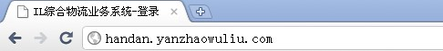

登录
在登录界面中录入分配给您的用户名和密码，点击【登录】按钮，即可进入系统，如果录入的用户名或密码不正确，系统会给出错误提示。
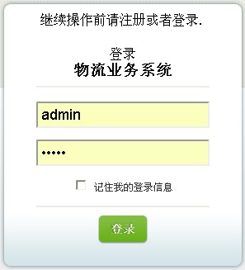
登录界面
如果您不想每次都录入用户名和密码，请选择【记住我的登录信息】，这样在下次访问系统时，系统将直接进入主界面，对于私人使用的计算机，可以选择此项目，便于操作人员可以快速进入系统，对于公用电脑，请不要选择此项目，防止出现安全问题。

选择默认角色和机构
当操作人员录入的用户名和密码都正确时，系统进入当前用户的角色和机构选择界面。
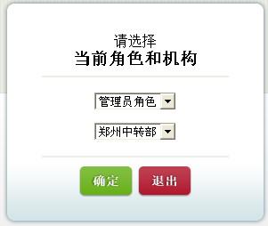
选择用户和角色
可供选择的角色和部门根据当前登录用户的权限不同而有所不同，当操作人员选择了不同的角色，意味着可使用的系统功能将不同；当操作人员选择了不同的机构，意味着可访问的数据不同。
每个用户可选择的角色列表和机构列表可在用户管理功能中进行设置。

修改密码
当操作人员成功进入系统后，可以修改自己的登录密码，点击主界面右上方的当前登录人名称，系统会进入密码修改界面，录入原密码和新密码后，点击【更新密码】按钮，当前登录人员的密码将被修改。

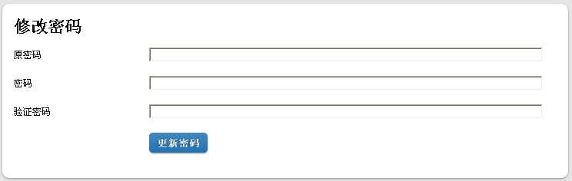
修改密码

退出系统
如果当前操作员想重新登录，点击主界面右上角的【退出】按钮，则系统将重新进入登录界面，然后操作员可录入用户名和密码重新登录系统。

图标说明
系统中有一些通用的图标，其含义是相同的，如下表所列：
图标 | 名称 | 说明
 | 列表 | 当前信息列表
 | 返程票据列表 | 其他分公司发往本地的运单票据列表
 | 查询 | 弹出查询窗口，操作员可录入查询条件后查询数据
 | 修改 | 修改当前显示或选择的信息
 | 保存 | 保存操作员当前所做的修改
 | 删除 | 删除当前信息
 | 导出 | 导出当前显示信息到EXCEL
 | 打印 | 打印当前显示的票据

运单票据管理
运单根据性质不同，分为三类，需要分别在不同的运单录入界面进行录入操作：
- 普通运单
指直接从发货地到达收货地，无需再向第三方中转的运单，比如：磁县直达郑州的运单就属于此类运单。普通运单可在【运单录入】菜单中进行填写。
- 中转运单
指需要通过中转部门委托给其他物流公司送达目的地的运单，比如：磁县---郑州----西安。
- 童装运单
同样指通过中转部门委托给其他物流公司送达目的地的运单，只是其货物类型为童装。
如果是直达童装运单，则在普通运单录入界面中录入。
运单录入中涉及到较多字段的录入，各个字段具体如下表所示
序号 | 字段名称 | 说明
1 | 运单编号 | 7~10位数字，不可为空
2 | 货号 | 10~15位,可包括汉字，不可为空
3 | 单据日期 | 指开票日期，默认为当前日期，可以修改
4 | 发货站 | 货物始发地，可以选择或录入拼音简写选择
5 | 中转站 | 只在录入中转运单时出现,货物中转机构，可以选择或录入拼音简写选择
6 | 到货站 | 货物的目的地，可以通过下拉框选择，或录入拼音简写选择
7 | 到货地 | 只在录入中转运单时出现,指货物的实际到达地
8 | 发货人 | 发货人姓名,不可为空，不超过20各汉字
9 | 电话 | 发货人电话，长度不超过20
10 | 手机 | 发货人手机，长度不超过20
11 | 收货人 | 收货人姓名，长度不超过20
12 | 电话 | 收货人电话
13 | 手机 | 收货人手机
14 | 运费支付方式 | 自【现金付/提货付/回执付/自货款扣】几种方式中选择，不同的运费支付方式设计到应收费用的计算不同
15 | 运费 | 运费金额
16 | 代收货款 | 货款金额
17 | 保价金额 | 指货物要保值的金额
18 | 保价比例 | 默认按照千分之三计算，可以在系统中进行修改
19 | 保价费 | 保价费=保价金额X 保价比例
20 | 运费总计 | =运费
21 | 总计 | =运费 + 保价费
22 | 货物名称 | 可手工录入,也可选择，预置以下项目【童装/劳保用品/衣服/电器/其他】，不可为空
23 | 数量 | 货物件数
24 | 重量 | 货物重量，计量单位为公斤
25 | 体积 | 货物体积
26 | 备注 | 备注信息，60个汉字

7.1运单管理
点击左侧菜单【运单录入】，进入运单管理界面，系统默认显示运单录入界面。
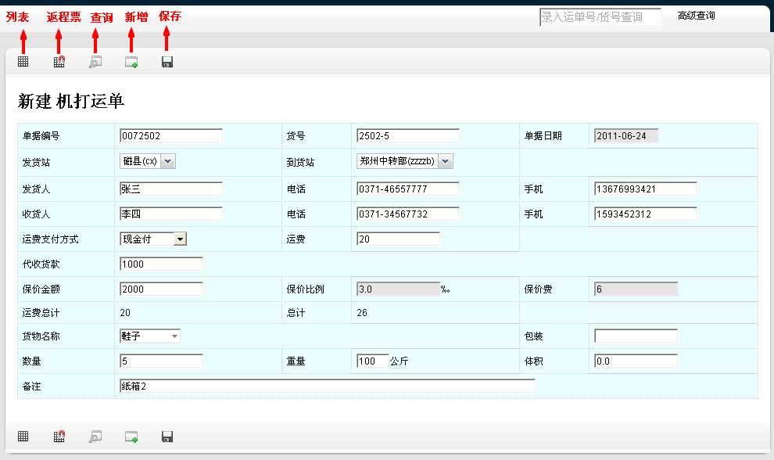
运单录入界面
在此处，可以录入直达运单，即直接到达，无需中转的单据。录入相关信息后，点击【】，系统会保存当前运单，并转入运单查看界面。
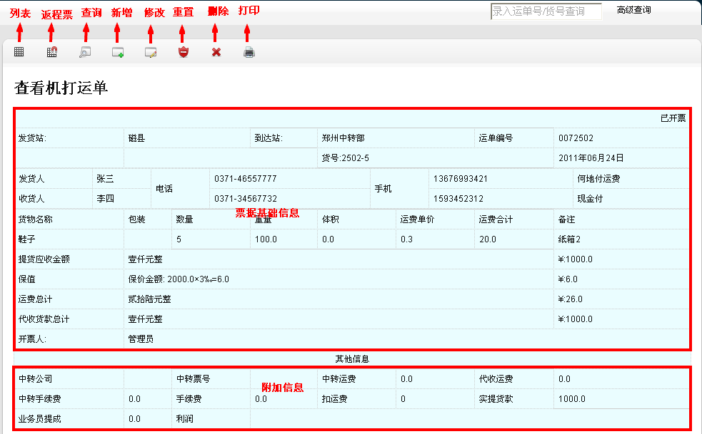
运单查看
在运单查看界面中，可以进行如下操作：

操作 | 名称 | 说明 | 备注
 | 修改 | 修改当前运单,已发出的运单不可修改，有权限控制,
 | 删除 | 删除当前运单，已发出的运单不可删除，有权限控制
 | 重置 | 将当前运单状态直接修改为初始开票状态，这样可以处理一些异常运单，该功能有权限控制
 | 打印 | 打印当前运单，可以按照设定的模板格式套打运单

7.1.1运单列表
点击界面上的【】图标，可以进入运单列表界面，系统按照录入时间倒序显示运单信息，默认情况下，每页显示15条运单信息，更多的运单信息，可以进行翻页查看。
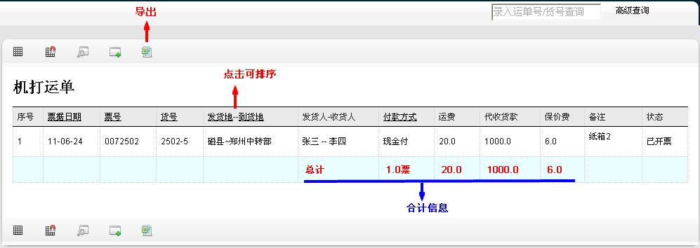
运单列表
如果需要到处运单列表信息到EXCEL表格，点击【】图标，系统将自动将当前运单到处到EXCEL电子表格。

7.1.2 新增运单
点击【】图标，系统将进入新增运单界面。

7.1.3运单查询
点击【】图标，系统弹出运单查询界面，操作员可录入查询条件后，点击【查询运单】按钮，进行查询操作，系统将列出所有符合查询条件的运单信息，同时会在查询结果界面下方显示各类金额汇总信息。
所有处理完毕的运单，系统自动将此类单据放入历史库，如需要查询历史运单，可以将【查询历史运单】选定，系统将从历史库中查询历史运单。
系统支持按照【运单号/货号/中转运单号/发货人姓名/电话/手机】进行模糊查询
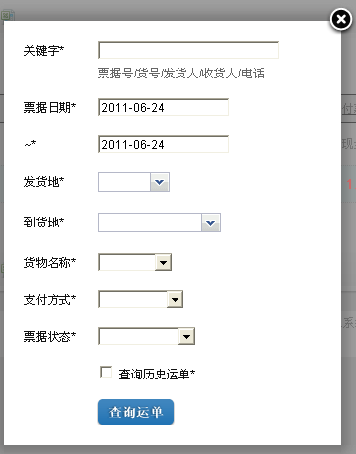
运单查询界面

7.1.4运单导出
运单查询结果支持导出到EXCEL 功能，在查询结果界面，点击【】图标，系统自动代码EXCEL软件，并将当前查询结果数据导出到EXCEL.

7.2中转运单录入
中转运单录入方式与普通运单录入方式基本相同，但需要录入中转机构和到货地信息。

7.3运单修改
运单开票后，如果还未发货，可以进行修改操作。点击主界面右上角的【高级查询】，系统弹出运单查询界面，录入查询条件后，点击【查询运单】按钮，系统将显示查询结果。
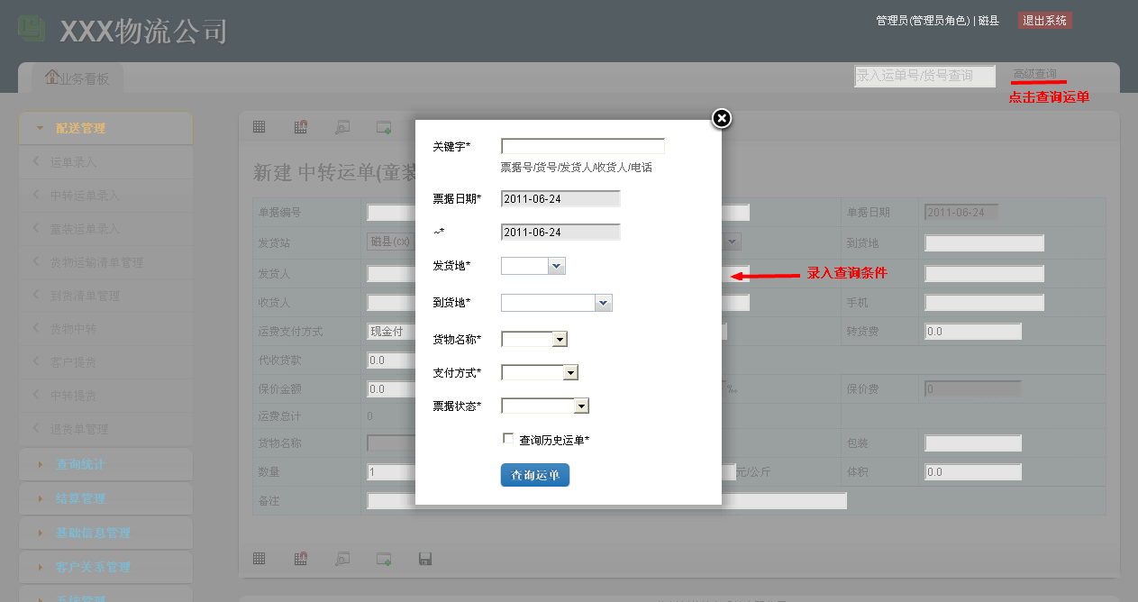
运单查询
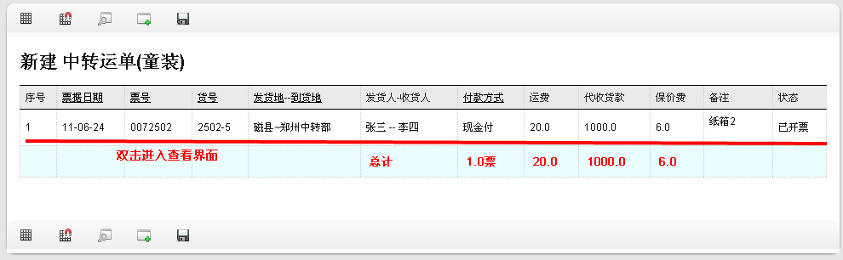
查询结果
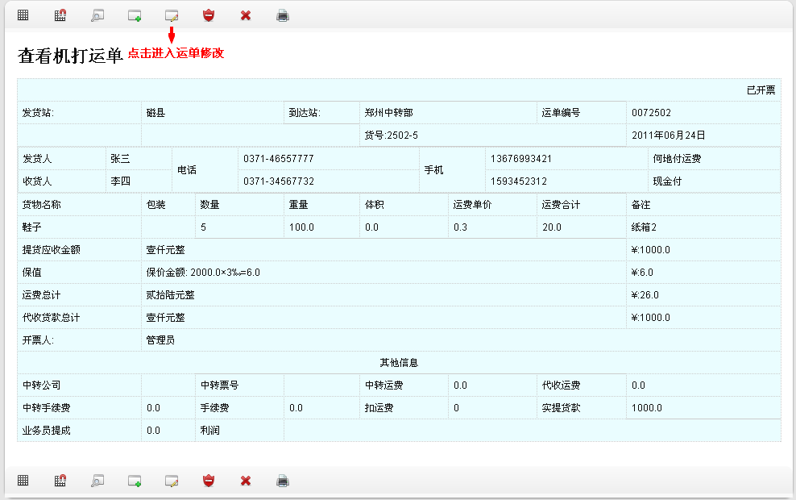
点击进入运单修改
对于需要特殊处理的运单，将运单【重置】后，再进行修改。

发货/收货处理
当日所有运单录入完毕后，操作员可以生成大车运输清单，在系统中，可以根据条件选择要装车的运单信息，生成货物运输清单，当货物运输清单进行发货操作后，收货方可看到待确认的收货清单，并进行确认操作。

8.1货物运输清单
点击左侧菜单项【货物运输清单管理】，进入货物运输清单列表界面。在列表界面，操作员可以浏览，查询、新建货物运输清单。
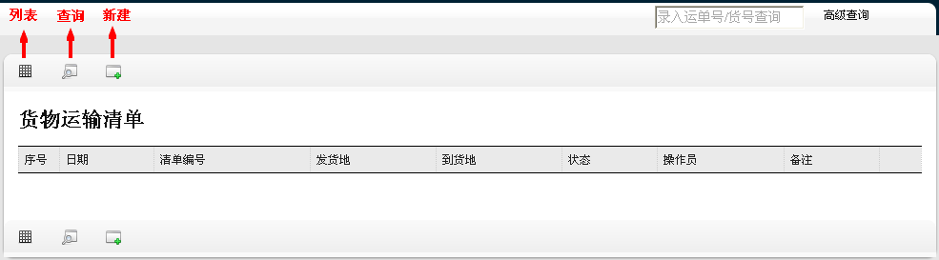
货物运输清单列表

8.2货物运输清单列表
在货物运输清单的任何操作界面，可点击【】回到列表界面，列表界面按照清单的创建时间，倒序列出清单信息，双击列表中的清单，可以打开清单的详细信息界面。

8.3新建货物运输清单
点击【】图标，进入货物运输清单录入界面：
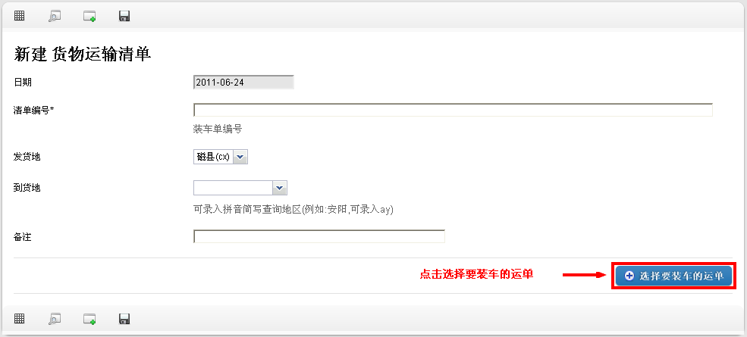
新建货物运输清单
在录入界面中选择【发货地】和【到货地】，同时录入【清单编号】信息，点击【选择要装车的运单】按钮，系统弹出运单选择界面，系统默认运单日期为当日。
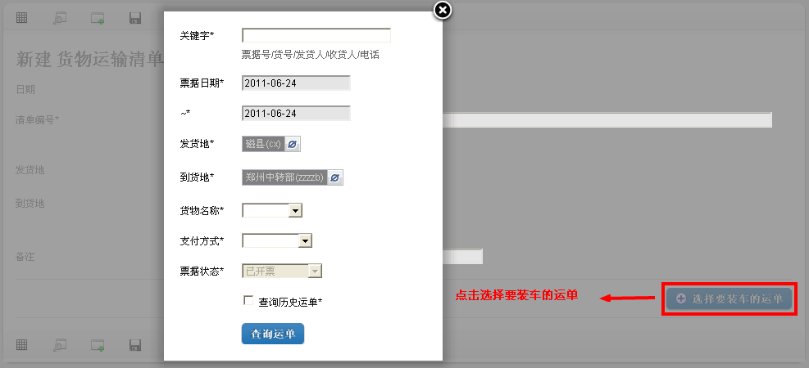
选择要装车的运单
点击【查询运单】按钮，系统将查询符合条件的运单信息，并以列表形式显示。
点击【】图标，系统保存当前货物运输清单信息，并显示详细信息界。
点击【】图标导出该货物运输清单。
点击【】图标，进行发货确认操作。
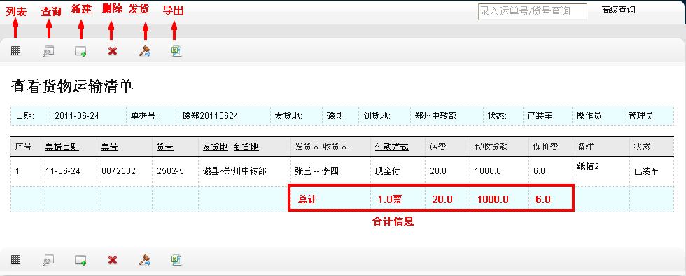
货物运输清单详细信息

8.4发货处理
在查看货物运输清单详细信息界面中，如果该清单还未发货，则在工具条上会显示发货图标【】，点击该图标，则系统对运单进行发货处理，处理完毕后，所有运单状态变为【已发货】状态。

8.5查询货物运输清单
在货物运输清单管理功能中，点击【】图标，系统显示货物运输清单列表，按照创建时间倒序排列。操作员可双击清单，查看其详细信息。
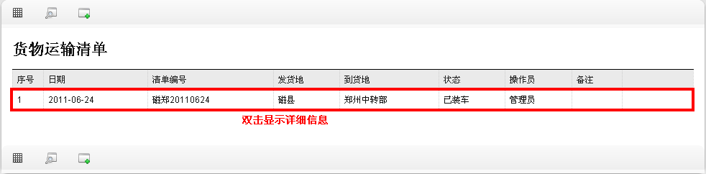
货物运输清单
同时，操作员也可点击【】图标，通过录入查询条件来查询货物运输清单信息。
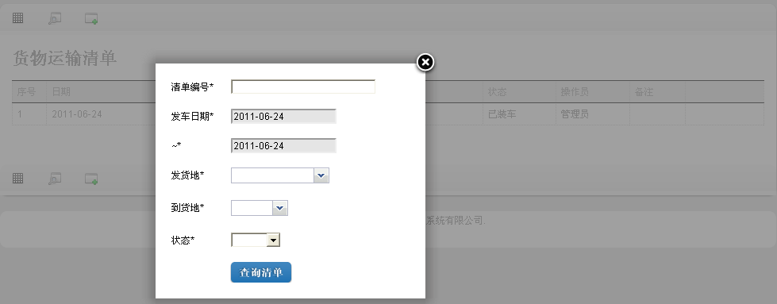
货物运输清单-查询

8.6导出到EXCEL
在货物运输清单详细信息显示界面，点击【】按钮，可将货物运输清单导出到EXCEL。

8.2 收货清单
当货物运输清单发出后，收货单位可以看到待确认的收货清单。
通过点击左侧【到货清单管理】，系统显示还未确认的到货清单列表信息。可通过双击打开待确认的到货清单，并进行到货确认操作。
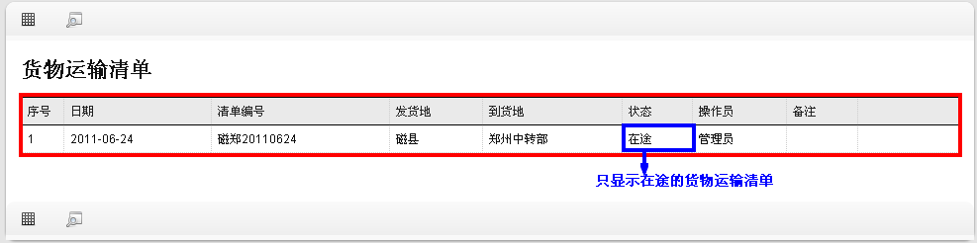
到货清单
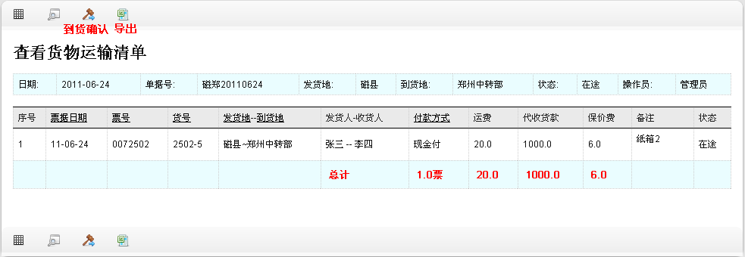
到货确认

分货处理
进行收货清单的确认后，需要进行分货处理。分货处理用于把货物分配到对应的收货单位(分理处)，只有进行分货处理后，才可以进行或许的客户提货操作。
点击左侧菜单项【分货清单管理】，进行分货清单新建界面。
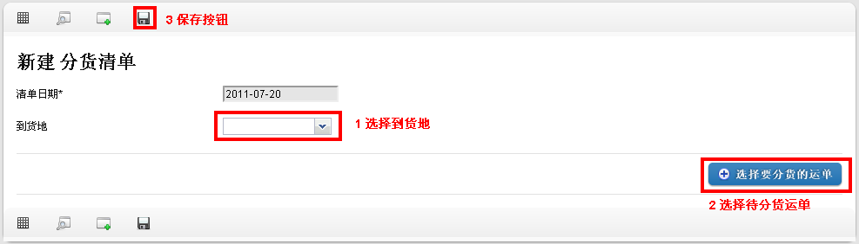
点击【保存】按钮保存分货清单，货物状态改变为【已分货】。
在分货清单列表界面，可双击显示记录打开分货清单详细信息界面。
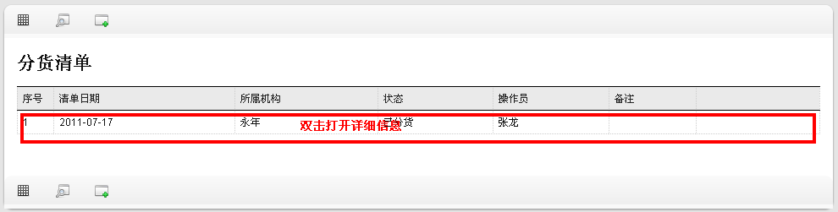
在分货清单详细信息界面，您可以将数据导出到EXCEL。

提货
已进行到货确认的运单，可以进行提货操作，点击左侧菜单项【客户提货】进入提货界面。
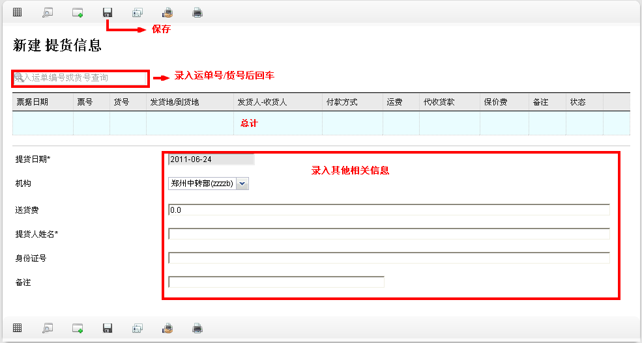
客户提货
点击【】图标保存提货信息，成功保存后，相关运单状态被修改为已提货，同时系统转入提货详细信息界面。
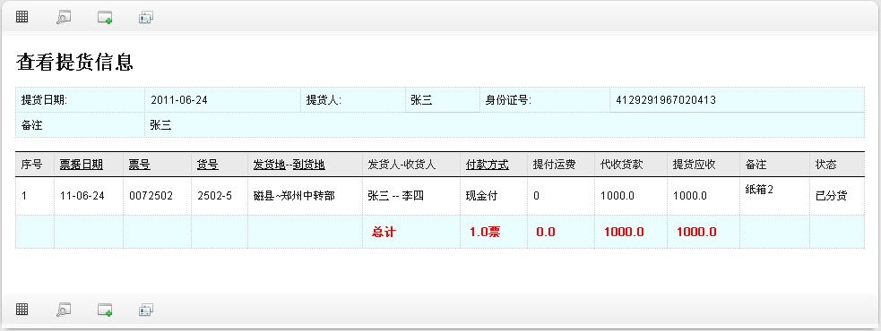
客户提货详细信息
点击【】图标可显示提货信息列表。
点击【】可根据条件查询提货信息。
点击【】可录入新的提货信息。

货物中转
中转运单，在收货确认后，需要进行货物中转操作，点击左侧菜单项目【货物中转】进入货物中转录入界面。
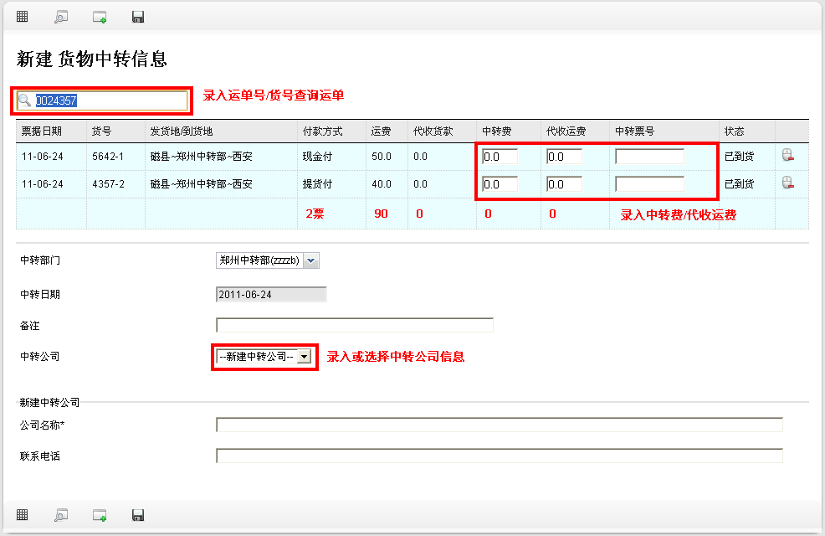
货物中转
点击【】图标，系统保存当前货物中转信息，相关运单状态变为已中转，并转入中转详细信息界面。
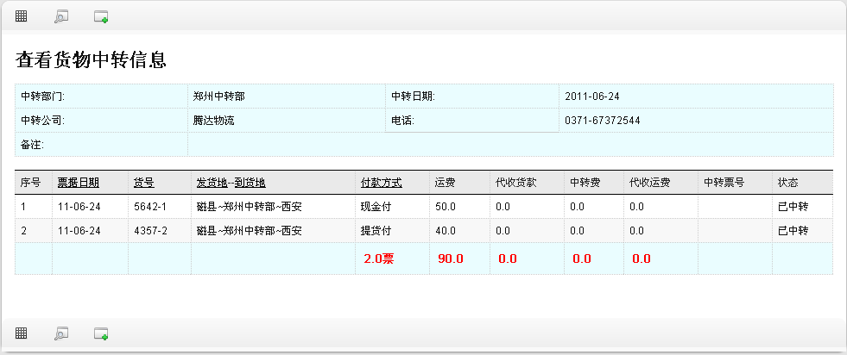
货物中转详细信息
可点击【】图标查询以往中转信息。
可点击【】图标录入货物中转信息。

中转提货
中转后的运单，当第三方物流公司返回该运单后，需要进行中转提货操作，点击左侧菜单项【中转提货】，进入中转提货信息界面。
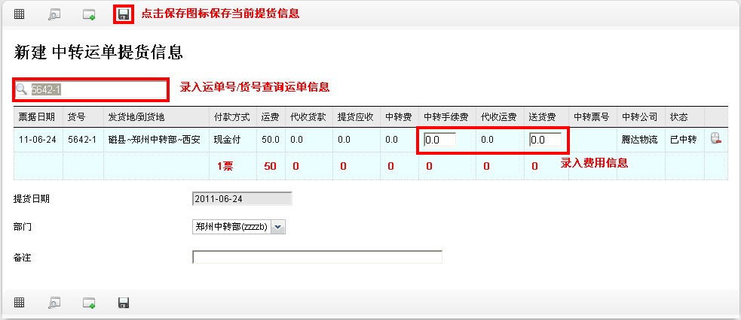
中转提货
点击【】图标保存提货信息，系统将显示提货详细信息界面。
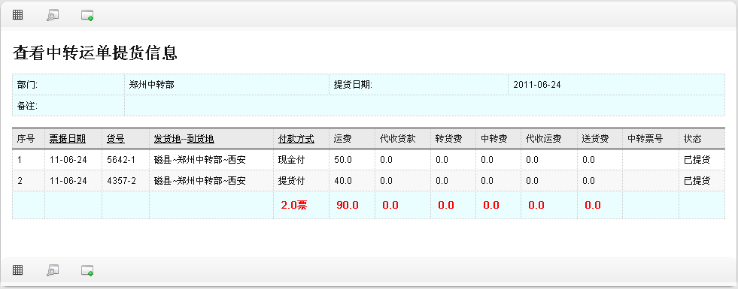
中转提货详细信息
点击【】图标可查询中转提货信息。
点击【】图标可录入查询条件查询特定提货信息。
点击【】图标可录入中转提货信息。

结算员交款清单
结算员交款清单用于计算当前机构返程运单的收入情况，也包括通过当前机构中转的运单的收入情况。
收入项目
代收货款
提付运费
支出项目
中转运费
中转手续费
点击主界面左侧【结算管理】-【结算员交款清单】界面，系统进入结算员交款清单操作界面。
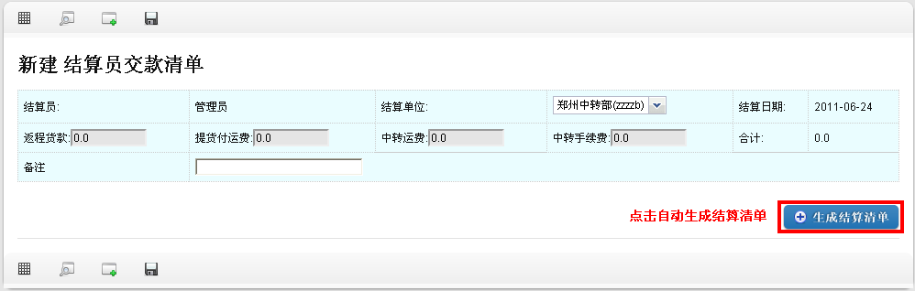
结算员交款清单
点击【生成结算清单】按钮，系统自动计算相关运单，并生成结算金额，此时点击【】图标，系统保存当前结算清单，并转向结算清单项目信息显示界面。
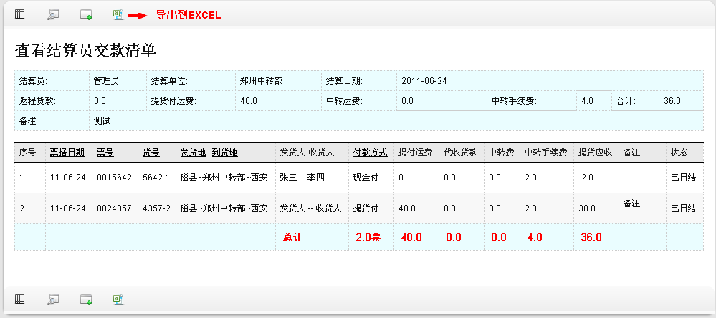
结算员交款清单详细信息
可点击【】图标导出结算员交款清单。
可点击【】图标列出以往结算员交款清单。
可点击【】图标录入查询条件查找结算员交款清单。
可点击【】图标生成新的结算员交款清单。

返款清单/收款清单处理
已提货的运单结算完毕后，可生成返款清单并将该清单发送到货物始发地，始发地可根据返款清单进行收款确认，并继续后续客户提款流程。

14.1返款清单
点击左侧菜单项【结算管理】-【返款清单管理】进入返款清单生成界面。
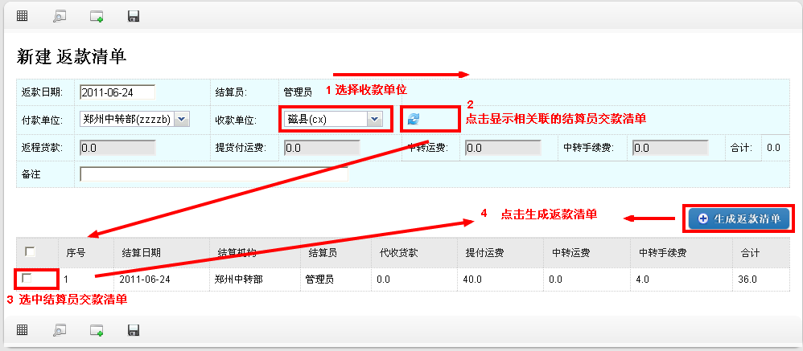
生成返款清单
点击【】图标，系统保存当前生成的返款清单信息，并显示详细信息界面。返款清单保存后，收款单位可查看到该清单，并进行收款确认操作。
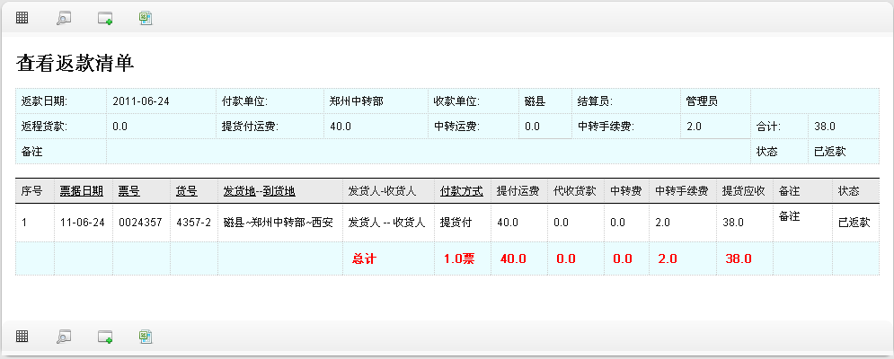
返款清单详细信息
点击【】图标，可导出返款清单到EXCEL。
点击【】图标，可显示以往返款清单。
点击【】图标，可录入新的返款清单。
点击【】图标，可查询特定的返款清单。

14.2收款清单
点击左侧菜单项【收款清单管理】，进入待确认的收款清单列表界面，双击可打开收款清单明细。
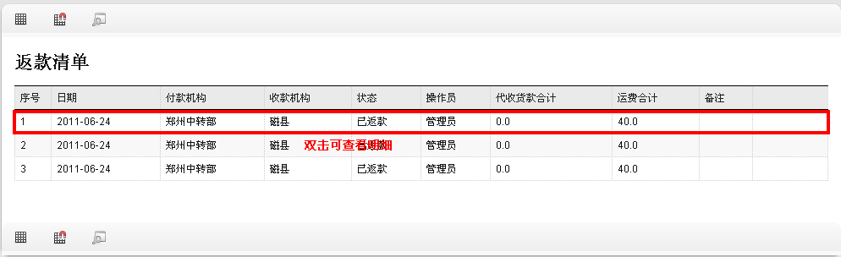
收款清单列表
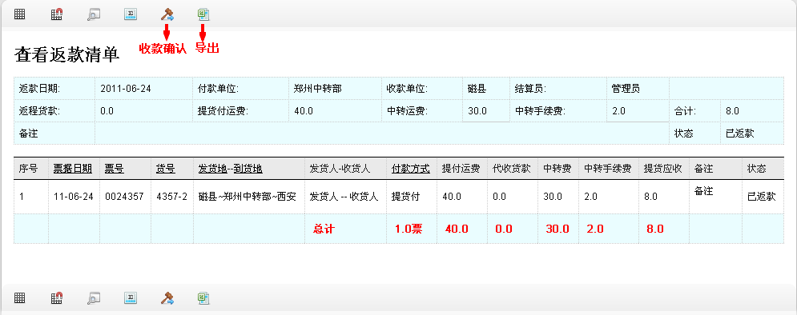
收款清单确认
收款清单确认后，默认不在列表中显示，如果想查看以往的收款清单，可以点击【】图标查询以往确认过的收款清单。

代收货款支付清单(现金)
收款清单确认后，可以生成代收货款支付清单，点击主界面左侧的菜单项【结算管理】-【代收货款支付清单】进入代收货款支付清单功能。默认显示已生成的代收货款支付清单列表界面。点击【】图标进入新建代收货款支付清单界面。
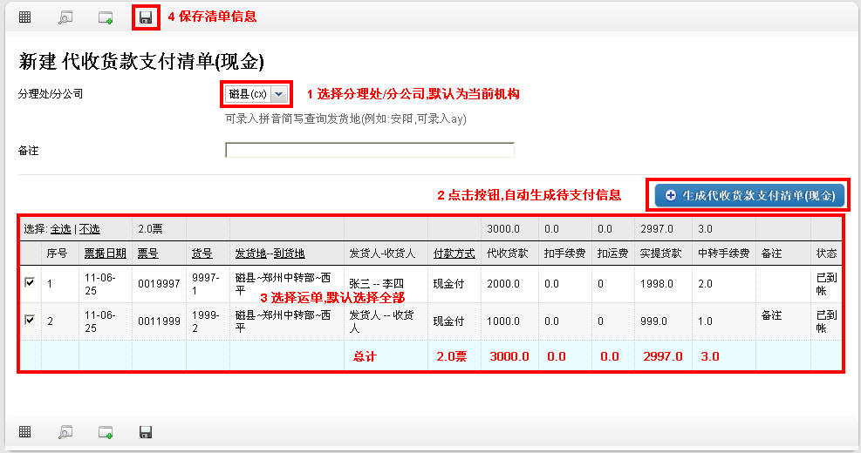
新建代收货款支付清单
代收货款支付清单保存后，系统转入详细信息界面。
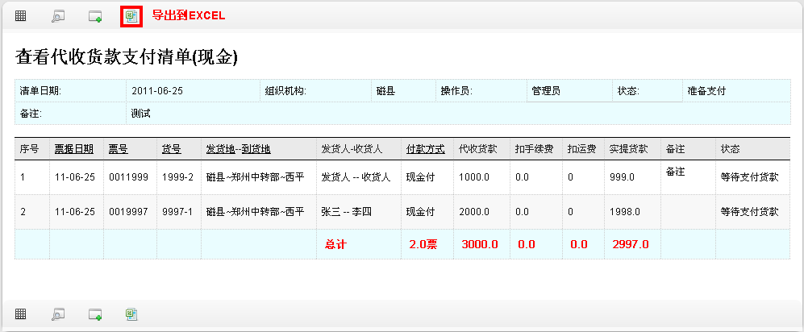
代收货款支付清单-显示
可点击【】图标将清单详细信息导出到EXCEL。
可点击【】图标显示清单列表信息。
可点击【】图标，查询特定清单。
可点击【】图标，新建清单信息。
可双击清单列表信息，进入到清单详细信息界面。

代收货款支付清单(转账)
对于需要通过银行转账支付代收货款的运单，在实际付款前，需要先生成代收货款支付清单(转账)。可点击左侧菜单项【转账-代收货款支付】进入支付清单生成界面。
系统默认显示已保存的代收货款支付清单列表：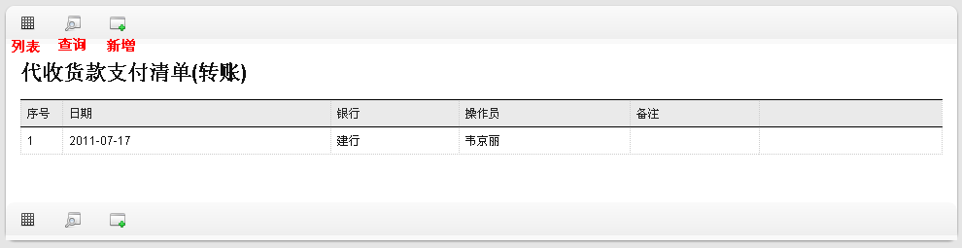
支付清单列表
点击【】图标，进入清单生成界面：
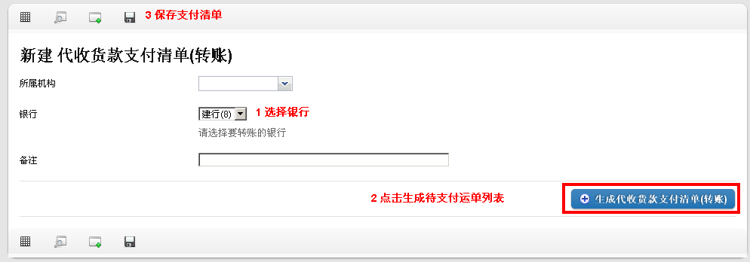
新建代收货款支付清单
保存清单后，您可以进行以下操作：
点击【】图标，回到上一个界面。
点击【】图标，显示清单列表界面。
点击【】图标，可按照给定条件查询清单。
点击【】图标，进入新增界面。
点击【】图标，导出浦发银行格式网上银行转账文件。
点击【】图标，导出建设银行格式网上银行转账文件。
点击【】图标，进行确认支付操作，只有确认支付的清单，才能进行后续的客户提款(转账)操作。

客户提款(现金)
当代收货款支付清单保存后，相关运单可以进行提款操作了。点击左侧菜单项【结算管理】-【客户提款】，进入客户提款录入界面。
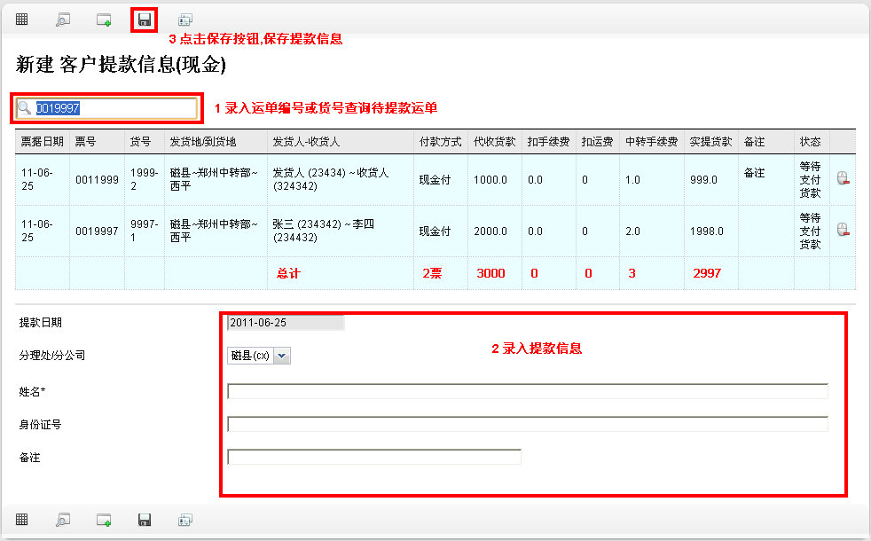
客户提款录入
客户提款信息保存成功后，系统转入提款详细信息界面。
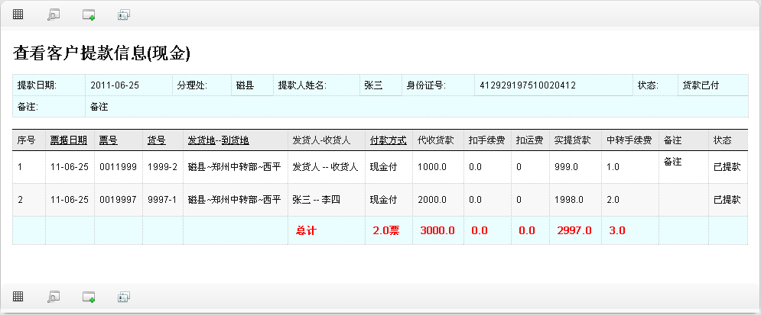
客户提款详细信息

客户提款(转账)
点击左侧菜单项【客户提款(转账)】菜单项，进入转账提款界面。在此界面，您可以对转账提款信息进行批量转账确认操作。点击界面上部【】批量转账按钮，进入批量转账界面。
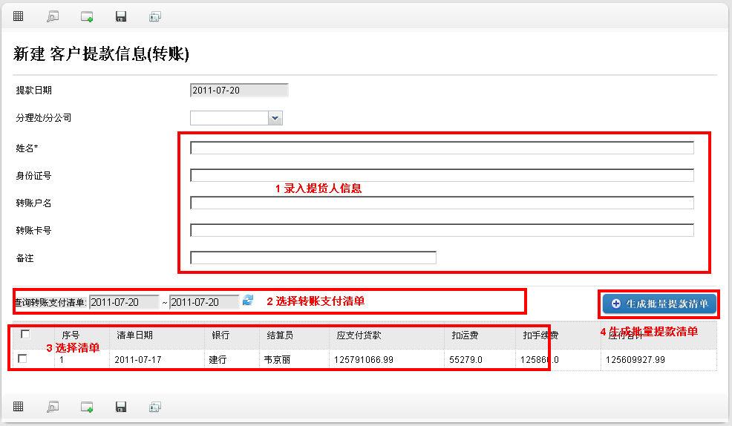
客户提款-批量转账
点击【】保存图标，系统保存批量提款信息，并设置关联运单状态为【已提款】。
可点击【】图标，返回提款列表界面。
可点击【】图标，录入查询条件进行查询。
可点击【】图标，录入新的客户提款信息。

客户提款结算
可以通过客户提款结算功能进行核算，点击【结算管理】-【客户提款结算】，进入客户提款结算操作功能。
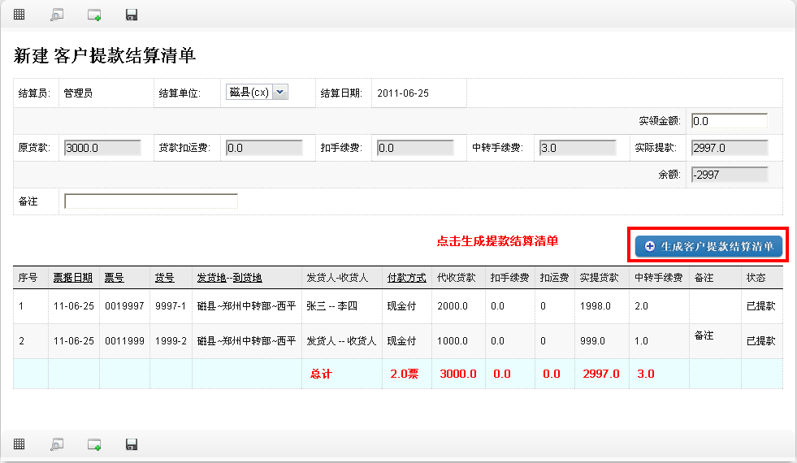
客户提款结算清单-新建
点击【】图标保存客户提款结算清单后，系统转向客户提款结算清单详细信息显示界面，点击【】图标导出到EXCEL。
点击【】图标显示以往清单列表。
点击【】图标查询所需结算清单。

20基础信息管理

20.1组织机构管理
点击左侧菜单项【组织机构管理】进入组织机构列表界面，在此界面，您可进行以下操作：
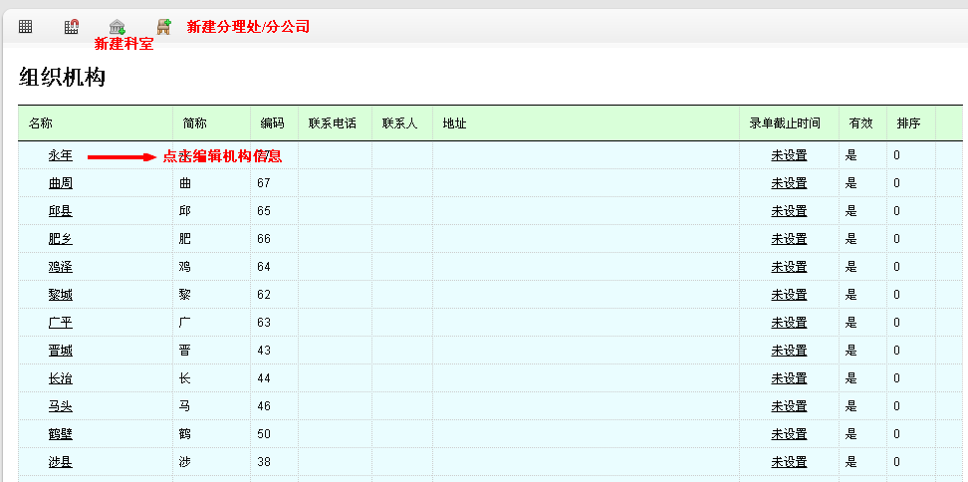
组织机构列表
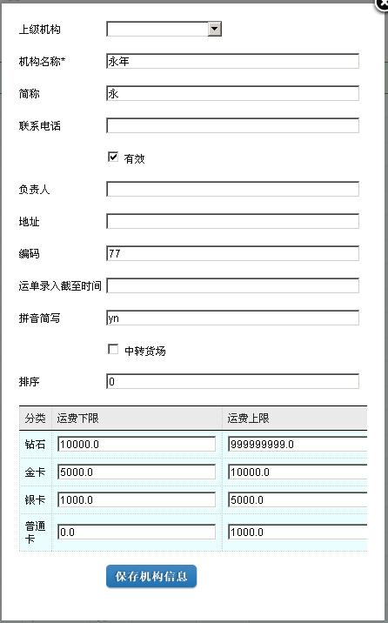
组织机构-新建
可点击【】显示所有有效机构列表。
可点击【】显示所有机构信息列表，包括状态为无效的机构列表。
在组织机构信息修改界面，设置以下信息：
录单截止时间：指该机构录入运单的截止时间，当前时间大于该时间时，对应机构将不能录入运单。当设置为空时，对运单录入时间没有限制。录单截止时间的格式为hh:mm格式，其中hh对应24小时计数法，mm对应分钟。
Vip客户标准：用于设置不同级别的VIP客户的标准，该标准在客户分级功能中使用。

20.2用户信息管理
用户信息用于管理可以使用系统的操作人员信息。用户信息包含三个方面的内容。
- 基础资料信息，用户名，密码，是否使用UKEY等。
- 该用户可访问的分理处/分公司列表，一个用户可访问多个机构的数据信息，在用户登录时，可以选择当前使用的分理处/分公司。
- 用户所具有的角色列表，可为用户设置多个角色信息，在用户登录时，可选择当前使用的角色。
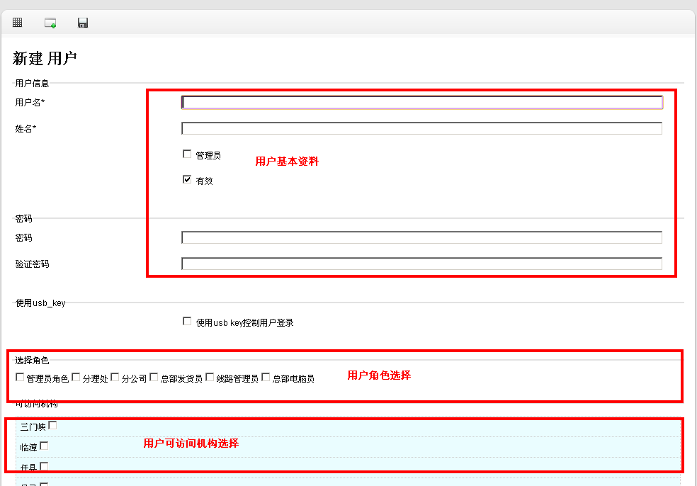
用户-新增
可点击【】图标进入用户列表界面
可点击【】图标新增用户资料。
在用户详细信息界面，可点击【】修改用户信息。
对于需要使用UKEY的用户，其操作顺序如下：
打开用户详细信息界面
点击【】图标，重新设置USBKEY的PIN码
插入该用户使用的UKEY
注意将【使用usb key控制用户登录】选项选中。
点击【】图标，系统将保存用户信息，同时将数据写入UKEY。

20.3角色/权限管理
角色信息用于设置通用的权限集合到某个岗位，角色和多个系统功能项绑定，默认情况下，系统显示角色列表信息界面。
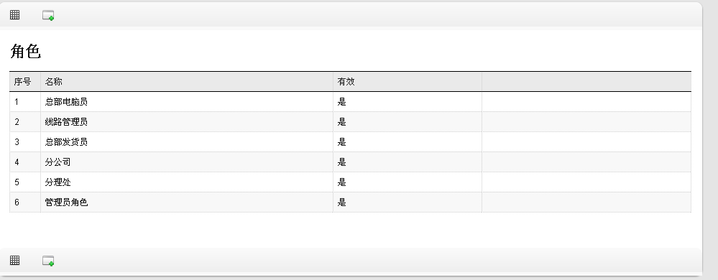
角色列表
可点击【】图标进入新建角色界面。
可点击【】不表回到角色列表界面。
也可双击列表记录，进入角色详细信息界面。
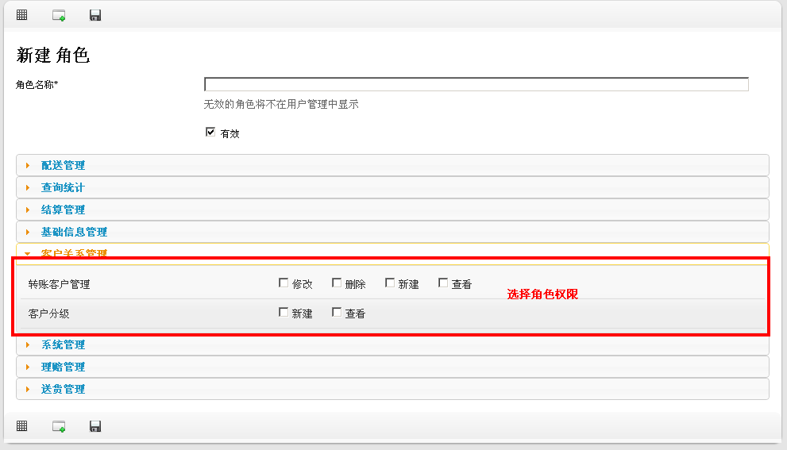
角色-新建
对于不再使用的角色，建议将其设置为【无效】状态。

20.3中转到货地管理
用于设置中转运单录入中的到货地列表信息。您可新增、修改、删除到货地信息。
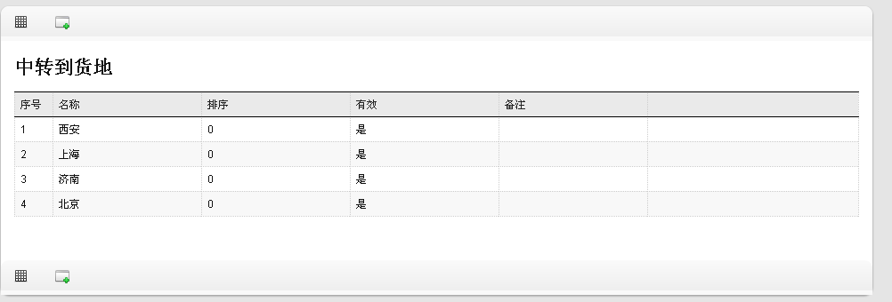
中转到货地列表

21客户关系管理

21.1转账客户管理
用于录入转账客户资料信息，默认进入信息列表界面。
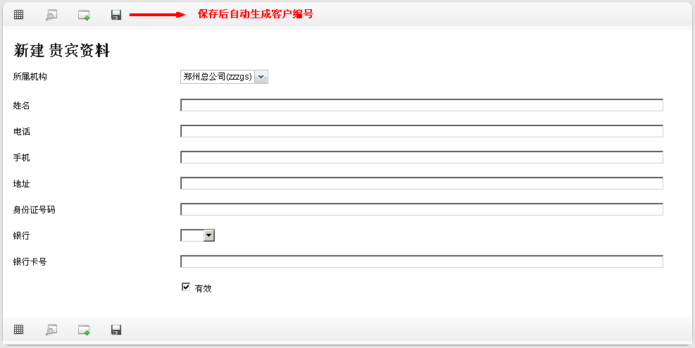
转账客户-新增
点击【】图标后，系统会自动生成客户编号。
可点击【】回到转账客户信息列表界面。
可点击【】录入条件查询客户信息。
对于不再使用的转账客户信息，可将其状态设置为【无效】。

21.2客户分级
客户分级功能用户对发货客户的发货量、运费进行综合分析统计，并按照设定的客户分级标准对客户进行自动分级。系统默认显示当前机构的客户分级情况列表。
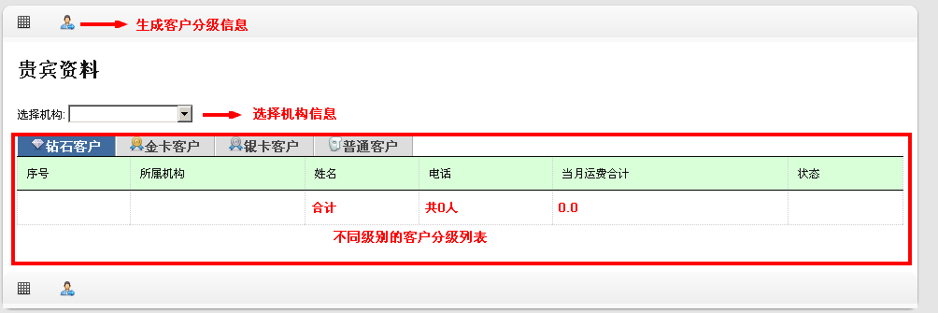
客户分级-列表
要查看客户分级信息，需要先导入上月的客户数据信息，点击【】图标，进入数据导入界面：
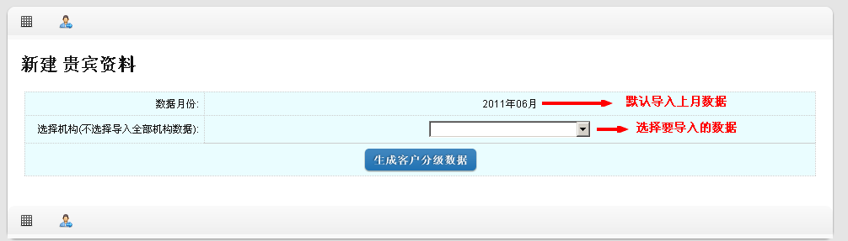
客户分级-数据导入
数据导入完毕后，系统自动按照设定规则对客户数据进行分级处理，然后就可以查看给定机构的客户分级信息了。

22理赔管理

22.1货损理赔
该功能用于记录货物损坏需要理赔时的处理过程信息，默认显示理赔信息列表界面。
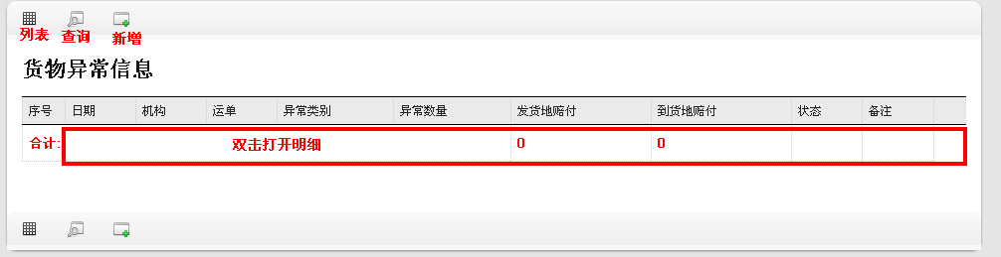
货损理赔
点击【】图标，进行新增界面：
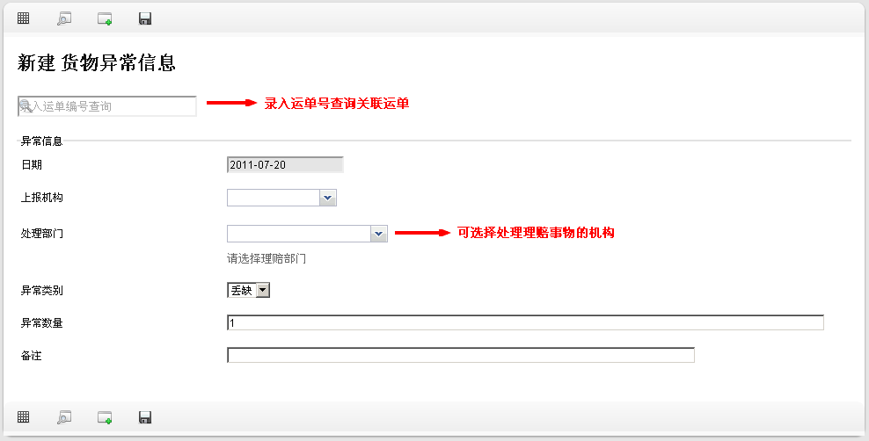
货损理赔-新建
货损理赔信息保存后，需要进行如下步骤的处理：
核销
在理赔详细信息界面，可看到【核销】图标，点击【】图标，表明理赔部门对该信息的确认。
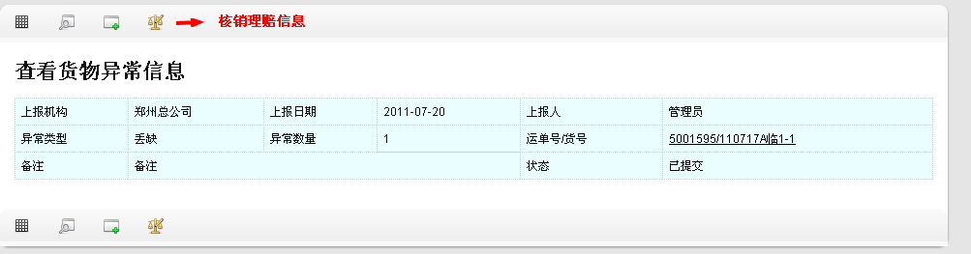
货损理赔-核销
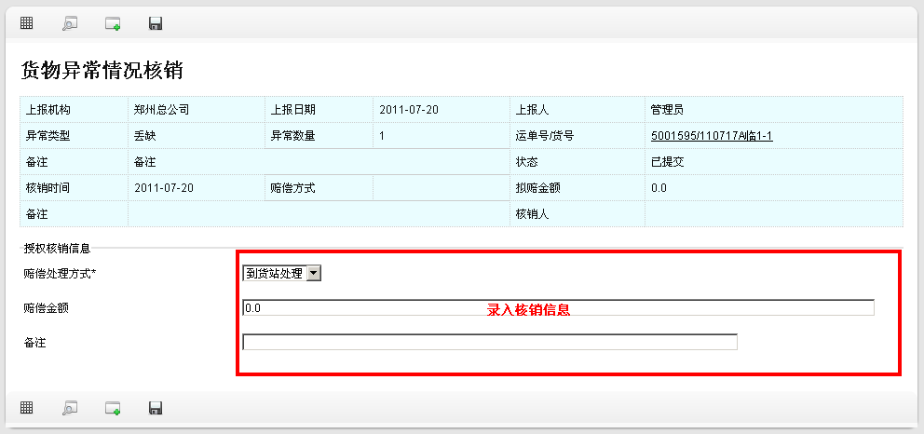
核销-录入
理赔
核销处理后，需要录入实际理赔信息。点击【】图标进入理赔信息录入界面。
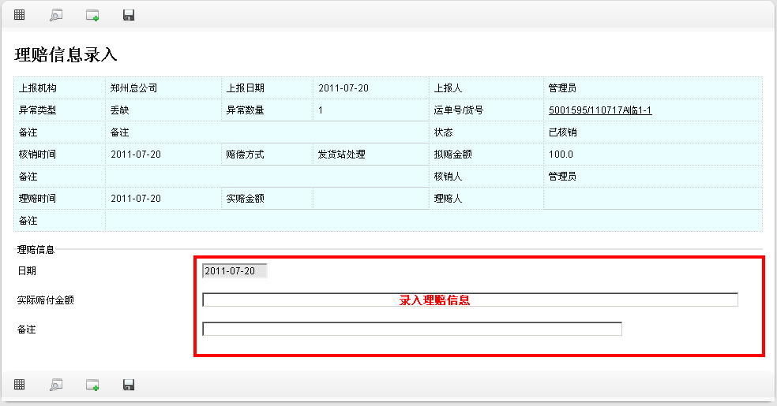
理赔录入
责任鉴定
点击【】图标，进入责任鉴定界面：
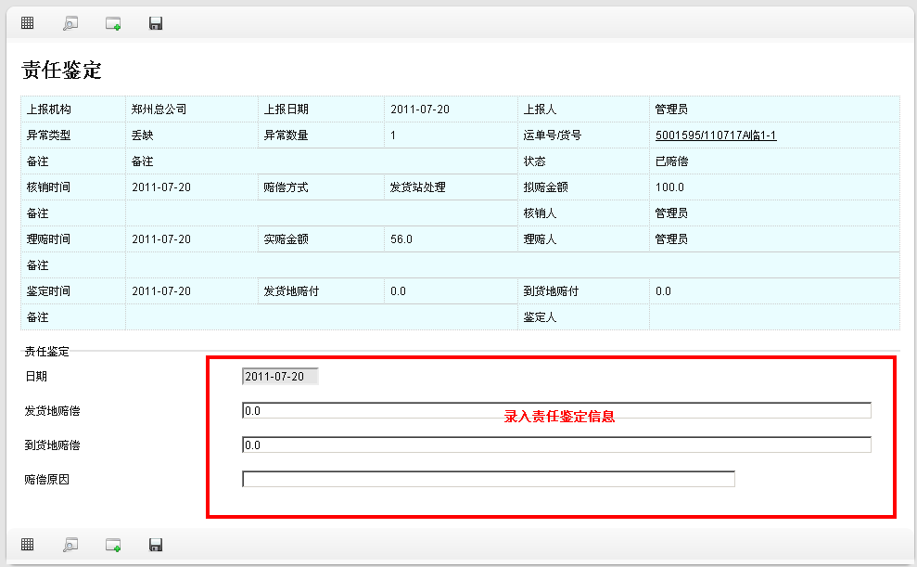
责任鉴定
通过以上几个步骤的处理，货损理赔的处理流程全部完成。

22.2多货少货登记
该功能用于登记因货物错发而导致的多货及少货信息，其处理流程分为录入、核销两个步骤。
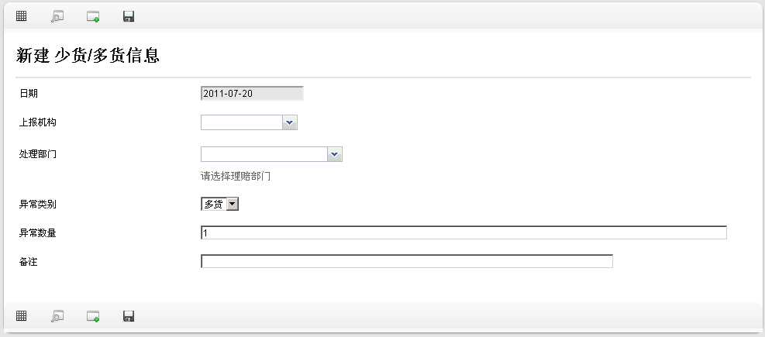
多货少货登记
正确保存多货/少货信息后，相关部门可对其进行核销操作，在详细信息界面，可点击【】对信息进行核销。
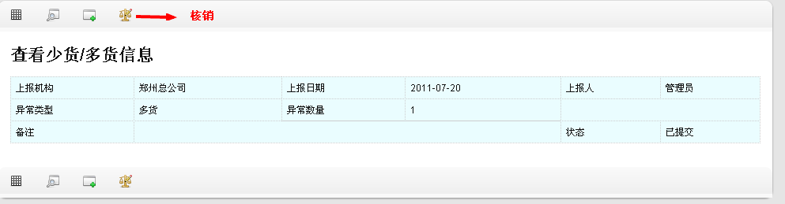
多货-少货信息
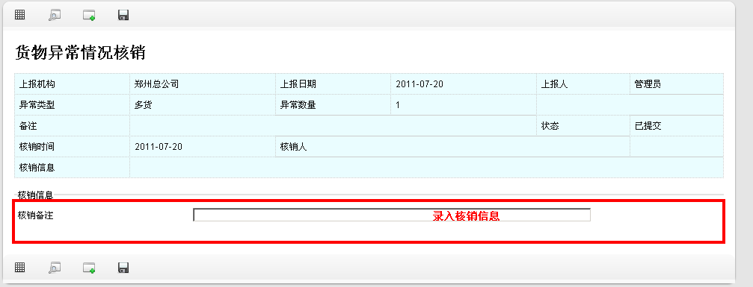
多货/少货核销

23送货管理

23.1送货员信息
用于登记各个机构的送货员信息，其信息在送货清单中需要使用。
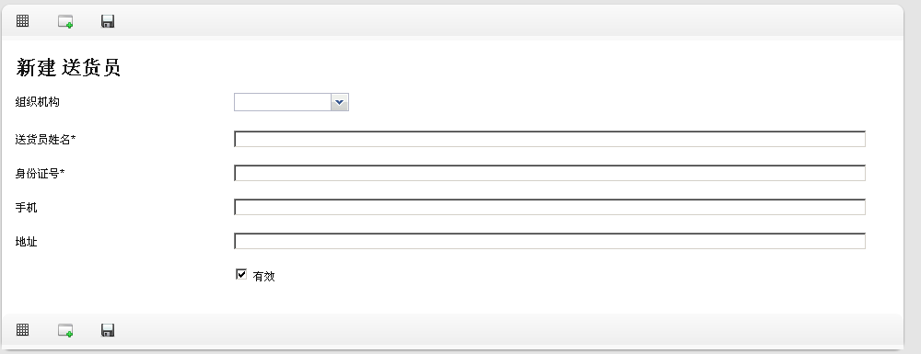
送货员新增

23.2送货清单
送货清单用于记录各个送货员得送货信息，在清单列表界面，点击【】按钮进入清单录入界面：
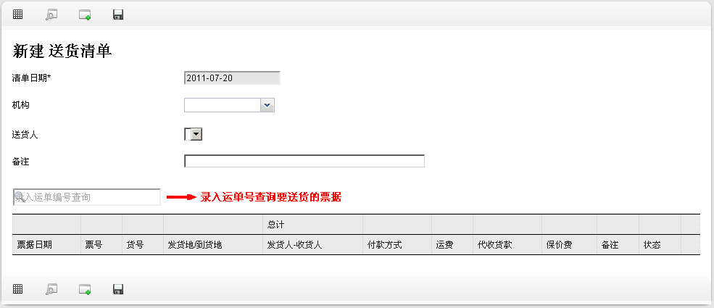
送货清单-录入
可点击【】图标返回送货清单列表界面。
可点击【】按钮进入新增送货清单界面。
可点击【】录入查询条件查询送货清单。
可双击送货清单列表进入详细信息界面。

23.3交票清单
用于处理送货员送货后的票据核销处理，其处理方式与送货清单操作基本相同。
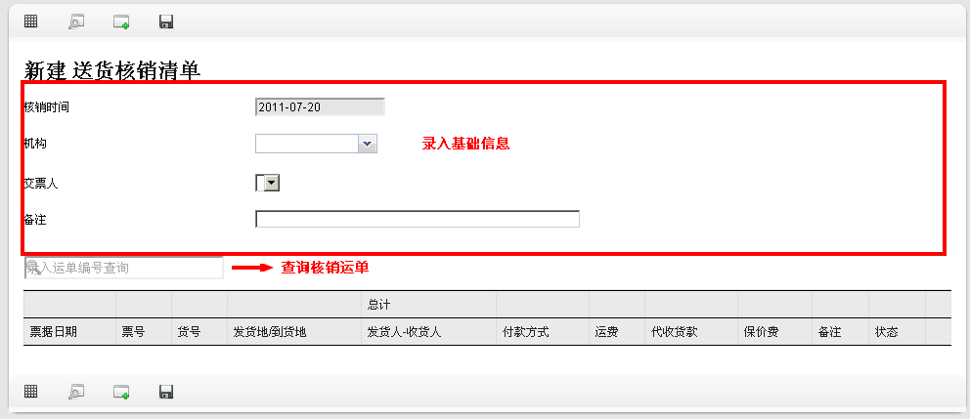
交票清单-录入
可点击【】图标返回送货清单列表界面。
可点击【】按钮进入新增送货清单界面。
可点击【】录入查询条件查询送货清单。
可双击送货清单列表进入详细信息界面。

23.4未交票统计
用于统计给定送货员送货未交回的票据汇总信息：
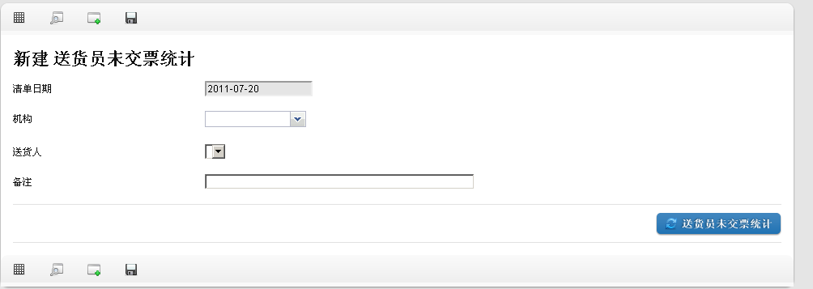
未交票清单

24系统管理

24.1银行信息管理
用于维护在转账客户信息中使用的银行资料信息。
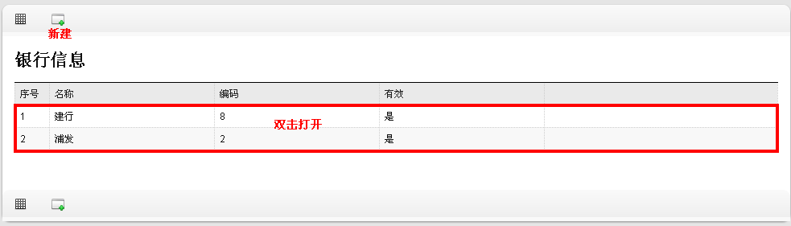
银行信息列表

24.2中转公司信息管理
中转公司信息可在【系统管理】-【中转公司】信息菜单项中打开，系统默认显示中转公司信息列表。
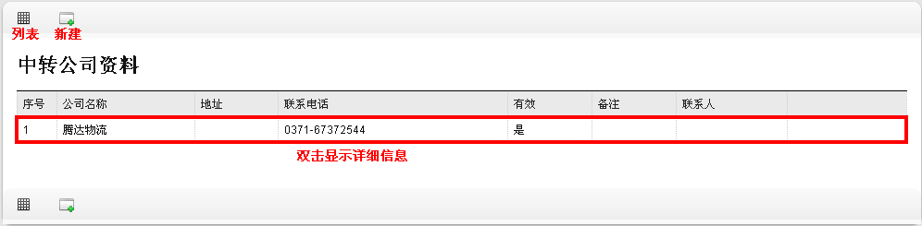
中转公司信息列表
可点击【】图标新建中转公司信息。
可点击【】图标修改中转公司信息。
可点击【】图标查看中转公司列表。

24.3手续费比例设置-现金
操作员可在【系统管理】-【手续费比例设置-现金】菜单项打开手续费比例设置功能，默认显示已设置的手续费比例列表信息。
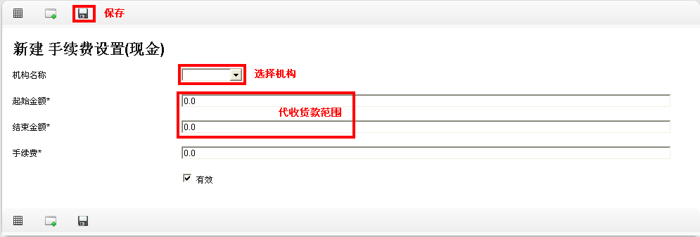
手续费录入

24.4手续费比例设置-转账
用于设置不同条件下，对于转账客户的手续费扣除比例，默认情况下，该比例为0.001。可通过设置不同的条件，来覆盖默认的手续费比例。
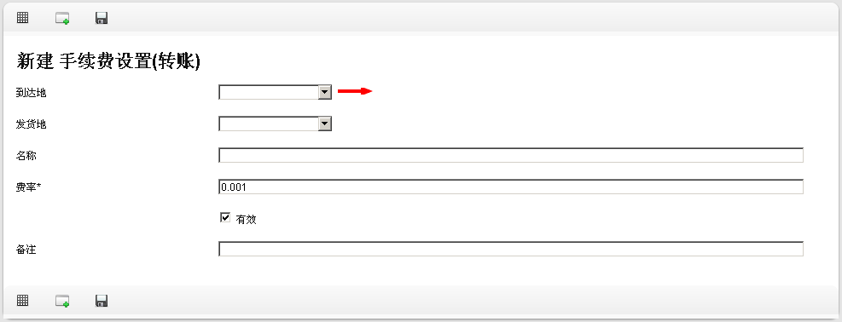
手续费比例设置

